المملكة العربية السعودية
وزارة التربية والتعليم
الادارة العامة للتربية والتعليم بمنطقة ................
مكتب التربية والتعليم ................
مدرسة ...................................

المادة

توحيد
الصف الدراسي

الثالث المتوسط
زمن الاختبار

ساعة ونصف

اسم الطالب /
رقم /
الجلوس /

....................................................................................

 | السؤال | الدرجة رقما | الدرجة كتابة | المصحح | المراجع
 | الأول
 | الثاني
 | الثالث
 | المجموع
أسئلة اختبار الفصل الدراسي الأول الدور الأول لعام : 1433-1434 هـ



ـــــــ
15
السؤال الأول / اختر الإجابة الصحيحة وظلل على رمزها في ورقة الإجابة فيما يلي:

1 ـ لا تشد الرحال إلا إلى :
المسجد الحرام

أ
كل ما سبق صحيح

د
مسجد الرسول 

ب
المسجد الاقصى

جـ
2 ـ يـُعتمد على معرفة القدر على:
القران فقط

أ
القران والسنة

د
السنة فقط

ب
كتب العلماء

جـ

3 ـ لو اني لم اخرج من بيتي ما دهستني السيارة :
اعتراض على
قدر الله باستعمال لو

أ
من الصبر على أقدار الله

د
تمني للخير

ب
تمني للشر

جـ
4 ـ لو أن لي مالاً لتصدقت به في وجوه الخير :
تمني للشر

أ
انكار للقدر

د
تمني للخير

ب
اعتراض على قدر الله

جـ

5 ـ حكم سب الدهر وهو يعتقد أن الدهر يدبر الكون أويصرف الأمور :
حرام

أ
مباح

د
مكروه

ب
شركاً أكبر

جـ
6 ـ وصف الدهر كأن يقول :
يوم شديد البرد

أ
كل ما سبق صحيح

د
يلعن الساعة

ب
وما يهلكنا الا الدهر

جـ

7 ـ ( اللهم انا نسألك خيرها وخير ما فيها وخير ما امرت به ونعود بك من شرها وشر ما فيها وشر ما امرت به ) هدا دعاء :
نزول المطر

أ
خسفت الشمس

د
اذا هبت الريح

ب
زلزلت الأرض

جـ

8 ـ من أمثلة
الأخذ بالأسباب لرسول الله محمد  :
غيّر طريقه في هجرته للمدينة

أ
كسّر الأصنام
ووضع الفأس في رأس أكبرهم

د
أمره الله بصنع السفينة

ب
خرج مع
بني اسرائيل لما اشتد أذى فرعون

جـ

9 ـ من أمثلة
الأخذ بالأسباب لرسول الله نوح  :
غيّر طريقه في هجرته للمدينة

أ
كسّر الأصنام
ووضع الفأس في رأس أكبرهم

د
أمره الله بصنع السفينة

ب
خرج مع
بني اسرائيل لما اشتد أذى فرعون

جـ
10 ـ من أمثلة
الأخذ بالأسباب لرسول الله موسى  :
غيّر طريقه في هجرته للمدينة

أ
كسّر الأصنام
ووضع الفأس في رأس أكبرهم

د
أمره الله بصنع السفينة

ب
خرج مع بني اسرائيل
لما اشتد بهم أذى فرعون

جـ

11 ـ من أسماء الله الحسنى التي تدل على المراقبة :
العزيز

أ
السميع البصير

د
الحكيم

ب
الرحمن

جـ
12 ـ من تعظيم الملائكة لربها تعال أن الله تعالى إذا تكلم بالأمر في السموات :
ضربت الملائكة باجنحتها
خضعاناًً لقوله جل جلاله

أ
كل ما سبق صحيح

د
خروا لله سجداً
ب
حتى اذا فزع عن قلوبهم
جـ
13 ـ من تعظيم الرب جل جلاله:
حفظ وتعلم
معاني أسمائه وصفاته
أ
كل ما سبق صحيح

د
تعظيم
كلام الله ( القران الكريم )
ب
تعظيم عهد الله

جـ

14 ـ لايـُسأل بوجه الله الا :
المال

أ
النجاح في الدراسة

د
الولد

ب
الجنة

جـ

15 ـ من الألفاظ التي تنافي تعظيم الله :
السلام على الله

أ
كل ما سبق صحيح

د
اللهم اغفر لي ان شئت

ب
أطعم ربك

جـ
يتبع الأسئلة
1
السؤال الثاني /ظلل في ورقة الإجابة على ( ص ) إذا كانت الإجابة صحيحة وعلى ( خ ) إذا كانت الإجابة خاطئة فيما يأتي :

- الاعتدال هو سنة الله في الحياة.
- الغلو هو : مجاوزة الحد في كل شيء والإفراط فيه.
- فمن الغلو في الدين زيادة عبادات لم يفعلها رسول الله  .
- ومن الغلو فعل الواجب ولو كان فيه مشقة كالاستيقاظ لصلاة الفجر مع الجماعة.
- من غلوا النصارى أنهم زعموا ﭽ ﮠ ﮡ ﮢ ﮣ ﮤﮥ ﭼ.
- من غلوا اليهود أنهم زعموا ﭽ ﮛ ﮜ ﮝ ﮞ ﮟﭼ .
- من غلوا المسلمين في نبيهم محمد  انهم قالوا ( وفينا نبيٌ يعلم ما في غدٍ ).
- نهى رسول الله  عن الغلو ورخص في اليسير منه عند الحاجة.
- من أسباب الغلو انتشار الجهل ونقص العلم.
- نهى الرسول  أن يُتخذ قبره مسجداً أو مزاراً خوفاً أن يُـعبد من دون الله.
- يـُشرع عند قبر النبي  أن يستقبل القبر بالدعاء ويتمسح به.
- تجب محبة الصالحين وتوقيرهم ولو أدى ذلك الى الغلو اليسير فيهم.
- أول شرك حصل في الأرض كان سببه تصوير الصالحين من قوم نوح وأدى ذلك الى الغلو فيهم وعبادتهم من دون الله
- ومن صور الغلو في الصالحين اعتقاد أنهم يعلمون الغيب أو ينفعون و يضرون من دون الله.
- أمر النبي  بتسوية القبور بالأرض ولو رُفعت قدر ذراع فلا بأس بذلك.
- لا بأس لو مشى بنعله فوق القبور.
- يجوز زيارة النساء للقبور مثل الرجال تماماً.
- البناء على القبور أوتجصيصها محرم شرعاً.
- يجوز الطواف بالكعبة وكذلك لو طاف بقبر.
- الغلو يفسد العقل ويطمس الفطرة ويؤدي الى الشرك.
( )
( )
( )
( )
( )
( )
( )
( )
( )
( )
( )
( )
( )
( )
( )
( )
( )
( )
( )
( )

ـــــــ
10

السؤال الثالث / اختر من المجموعة (الثانية )ما يناسب المجموعة (الأولى ) ثم ظلل على رمز الإجابة في ورقة الإجابة:

المجموعة الأولى |  | المجموعة الثانية
1 | الايمان ان الله علم مقادير كل شيء وكتبها في اللوح المحفوظ |  | ( أ ) لا يعتبر تسخطاً لأن الرسول  حزن وبكى على موت ابنه ابراهيم.
2 | للقدر نوعان هما : |  | ( ب ) ركن من أركان الايمان.  ـــــــ  5
3 | من أنواع الصبر : |  | ( جـ ) القلب واللسان والجوارح.
4 | إذا صبر المؤمن على المصيبة يُؤجر عليها حتى |  | ( د ) البلاء يقوي الايمان والتوكل عند المؤمن.
5 | يكون الصبر بـ |  | 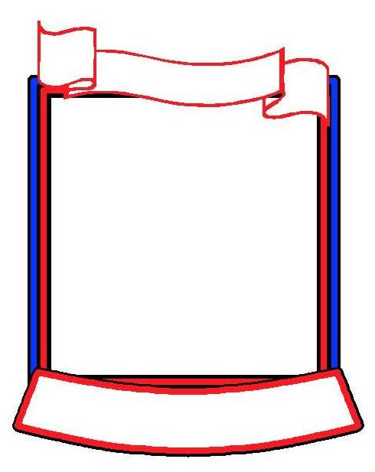  ( هـ ) تعريف الايمان بالقدر.  اللهم ثبت معلوماتهم ونجحهم في الدنيا والآخرة، جعلكم الله موفقين دائما
6 | الحزن الطبيعي والبكاء من غير نياحة |  | ( و ) بالقدر خيره وشره.
7 | من التسخط على أقدار الله المؤلمة |  | ( ز ) شق الجيوب وضرب الخدود.
8 | الحكمة من الابتلاء بالأقدار المؤلمة أن |  | ( حـ ) الصبر على الطاعة.
9 | لا يجوز أن يحتج العبد على فعل المعاصي بـ |  | ( ط ) الشوكة يكتب له بها درجة .  انتهت الأسئلة
10 | حكم الايمان بالقدر |  | ( ي ) بالقدر.

